**Téma bemutatása**

Azért választottuk ezt a témát, mert érdekesnek találjuk a történelmet. Annak pedig egy talán kevésbé tárgyalt része a népirtások. A célunk az volt, hogy a mindenki által ismerteken(Hitler, Sztálin) túl egyéb emberek tetteit is bemutassuk. Az emberiség történelmében ugyanis jelen vannak a népirtások, főleg a XX. században. A háborúk, az ezek okozta éhínségek nagy embertömegek haláláért felelősek. Ezen okok létrejöttéért pedig emberek felelősek. A kommunista diktatúrák szintén nem kevés áldozatot tudhatnak maguknak. Különösen ezek után érdeklődünk, mert itt mind gazdasági, mind politikai okok közrejátszanak a nép millióinak halálában. Érdekes témának gondoljuk megnézni hányan és hogyan lelték halálukat a hatalmasok játszmáiban. Szeretnénk bemutatni, hogy mekkora kegyetlenségre képesek az emberek a hatalomért vagy épp azért, hogy erősnek és legyőzhetetlennek látsszanak. És szándékunk megmutatni, hogy bár azt hisszük ez már rég volt és elmúlt, párat szüleink, nagyszüleink életében követtek el. És ők voltak olyan szerencsések, hogy túlélték, ezt sokan nem mondhatják el családtagjaikról, barátaikról, ismerőseikről. A téma kiválasztásában nem voltak viták.

**A projekt forrásai**

Az információkat az oldalakhoz, valamint a szöveg egy részét, néhány képet az alábbi oldalakról szereztük:

<https://hu.wikipedia.org/wiki/Idi_Amin_Dada>

<https://hu.wikipedia.org/wiki/Adolf_Hitler>

<https://hu.wikipedia.org/wiki/Mao_Ce-tung>

<https://hu.wikipedia.org/wiki/Joszif_Visszarionovics_Szt%C3%A1lin>

<https://hu.wikipedia.org/wiki/Pol_Pot>

<https://hu.wikipedia.org/wiki/Kim_Ir_Szen>

<https://hu.wikipedia.org/wiki/Holodomor>

<https://mult-kor.hu/milliok-halalaval-rakta-le-a-modern-kina-alapjait-mao-ce-tung-20200909>

A szöveg egy része saját. A többi kép az alábbi oldalakról származik:

<https://consent.yahoo.com/v2/collectConsent?sessionId=3_cc-session_817debe5-77d7-41aa-8d7d-5c37543f6b2e>

<https://ujkor.hu/content/pol-pot-es-kambodzsai-nepirtas>

<https://karpataljalap.net/2021/11/28/holodomor-emleknap>

<https://m.cdn.blog.hu/zh/zhongguo/image/m-riley3.jpg>

<https://www.britannica.com/biography/Adolf-Hitler>

A projekt megvalósítása

Felelősségi körök

A projekt vezetője Szabó-Vukov Levente volt. Ezen túl mindenki a saját oldalainak elkészüléséért felelt. Pál Marcell írta a Pol Pot és Idi Amin Dada aloldalakat. Pap Adrián A Hitler és Kim Ir Szen aloldalakon dolgozott. Levente pedig a Sztálinról és Mao Ce-tungról szóló oldalakat csinálta. Ezen túl a minden oldalnál használt sablon és a főoldal megírásáért felelt, ebben a többiek segítették.

Fejlesztői eszközök

Fejlesztői környezetnek a Visual Studio Code-ot használtuk, mert ezt tartjuk a legjobb elérhető IDE-nek. Ingyenes, jól testre szabható, könnyű használni, és nagy mértékben megkönnyíti a munkát. A képek kisebb módosítására használtuk a Paint-et, mivel könnyen és gyorsan végezhető el 1-2 kisebb módosítás. Komolyabb képszerkesztési folyamatokhoz a Gimp-et használtuk, ezzel készült a plakát és az oldalak alap háttérképe is. A projekt nagy része HTML-ben és CSS-ben készült. A HTML egyeduralkodó ha weboldalak írásáról van szó, a CSS pedig akkor, ha azok design-olása a cél. Itt segítségül egy CSS keretrendszert, a Bootstrap-et is használtuk. Kis mértékben használtuk a JavaScript-et, ugyanis a navigációs menü működéséhez szükségünk volt rá.

Fejlesztés folyamata

2022.09.29 – Közösen nekiálltunk a sablonunk kialakításának és az alap CSS megírásának.

2022.10.06 – Befejeztük a sablont és elkezdtük az aloldalakat megírni.

2022.10.13 – Szabó-Vukov Levente:

- Sztálin aloldalt befejeztem és hozzáadtam egy carouselt.

- A navigációs menü kis méretben bugos volt, ezeket javította

- Elkezdtem a Mao Ce-tung aloldalt

- Az oldal a fejlesztés ezen pontján: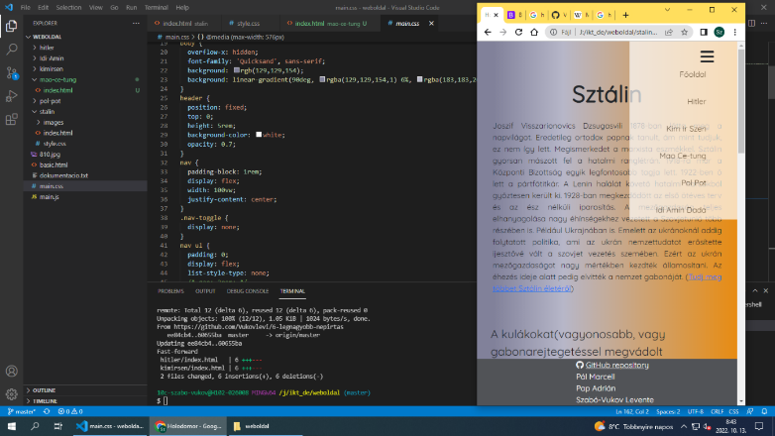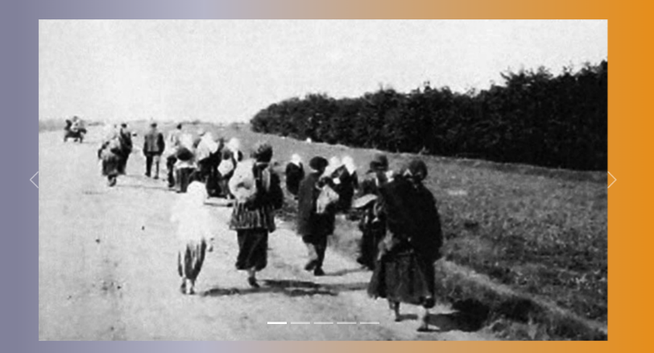

2022.10.13 – Pap Adrián:

- Befejeztem a Hitler oldalt

- Elkezdtem a Kim Ir Szen oldalt

- A kód a fejlesztés ezen időpontjában:

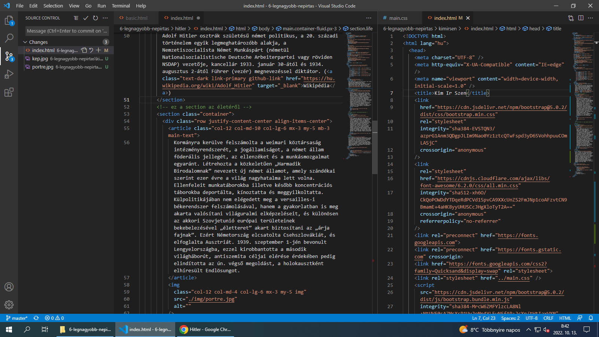

2022.10.13 – Pál Marcell:

- Majdnem befejeztem mindkét aloldalt

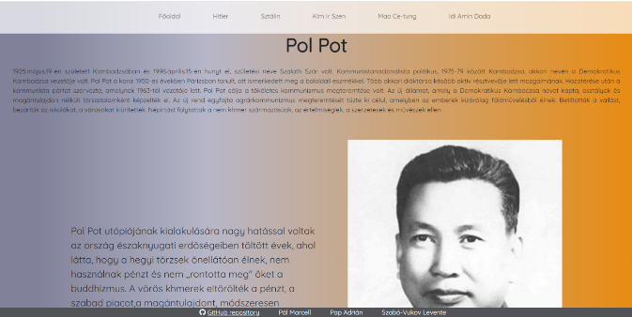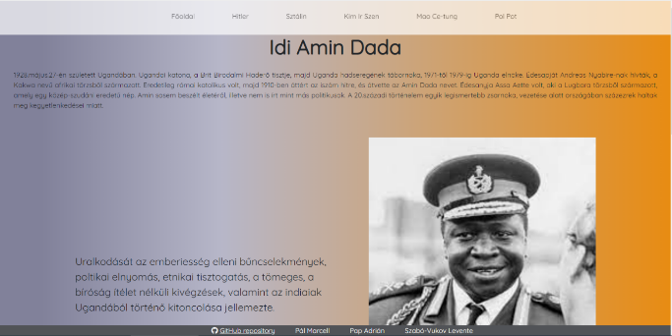 - Az oldalak ekkor:

2022.10.20 – Szabó-Vukov Levente:

- A főoldalt írtam a többiek segítségéve

- A dokumentációt szintén.

2022.10.20 – Pap Adrián:

- A Kim Ir Szen aloldallal dolgoztam

- Segítettem a főoldal elkészültében

2022.10.20 – Pál Marcell:

- Összegyűjtöttem a projekt forrásait

- Segítettem a főoldal elkészültében

2022.10.27 – Szabó-Vukov Levente:

- Kisebb bugfixeket végeztem

- Követelményeknek megfelelően módosítottam az aloldalaim és a főoldalt

- Haladtam a dokumentációval

2022.10.27 – Pap Adrián:

- Befejeztem a Kim Ir Szen aloldalt

- Követelményeknek megfelelően módosítottam az aloldalaim

- Segítettem a dokumentációval

2022.10.27 – Pál Marcell:

- Követelményeknek megfelelően módosítottam az aloldalaim

- Segítettem a dokumentációval

2022.11.03 – A weboldalt teljesen befejeztük.